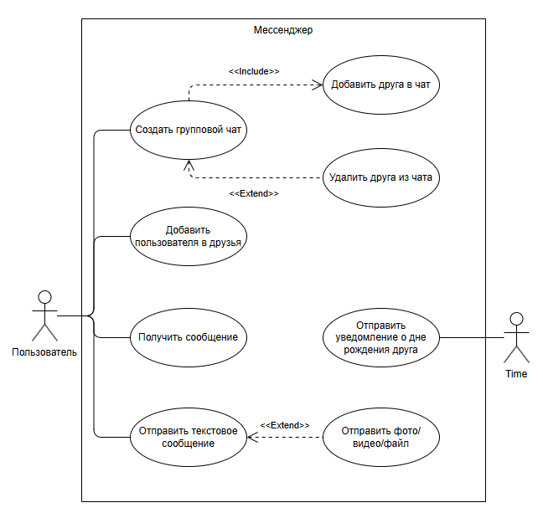
Диаграмма вариантов использования (Use Case Diagram) отображает взаимодействие пользователей с мессенджером. В данной диаграмме выделены основные функции системы и их взаимосвязи.

Актеры
- Пользователь - основной актер, взаимодействующий с мессенджером.
- Time - актор, представляющий время (система автоматически отправляет уведомления о днях рождения друзей).

Основные варианты использования
- Добавить пользователя в друзья - пользователь может добавить другого пользователя в список друзей.
- Создать групповой чат - пользователь создаёт новый групповой чат, в который может добавлять друзей.
- Использует вариант "Добавить друга в чат".
- Может расширяться вариантом "Удалить друга из чата".
- Получить сообщение - пользователь получает сообщения от других пользователей.
- Отправить текстовое сообщение - пользователь отправляет текстовые сообщения.
- Может расширяться вариантом "Отправить фото/видео/файл".
- Отправить уведомление о дне рождения друга - автоматическое действие, выполняемое актером "Time".

Связи между вариантами использования
- Include (включение):
- "Создать групповой чат" включает "Добавить друга в чат".
- Extend (расширение):
- "Создать групповой чат" может быть расширено "Удалить друга из чата".
- "Отправить текстовое сообщение" может быть расширено "Отправить фото/видео/файл".
Данная диаграмма иллюстрирует основные функции мессенджера и взаимодействие пользователей с системой. Она показывает, какие операции доступны пользователю, а также автоматизированные процессы, такие как отправка уведомлений о днях рождения друзей.

